§3−2 無窮等比級數
(甲)數列的極限
(1)數列的極限：
(a)什麼是極限？
一個無窮數列<a_{n}>若隨著項數的增加，而越來越靠近某一個定實數k，則此
稱此數列收斂，且說此數列<a_{n}>的極限為k，符號記為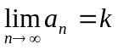。
若一無窮數列的極限不存在，則稱此數列發散。
例如：<a_{n}>=<>，a₁=1,a₂=,a₃=,…，越來越靠近0，因此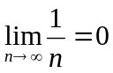，但請注
意：數列<a_{n}>極限為0，但每一項a_{n}≠0，因此這裡的等號是一種越來越
接近0的狀態，而不代表到了最後有a_{n}=0。
例如：<a_{n}>=<2^{n}>，a₁=2,a₂=2²,…,越來越大，不可能會接近一個定實數，
因此<a_{n}>發散。
(b)收斂的幾個型態：將a_{n}逐項畫在數線上，觀察數線上a_{n}的行為：
①單一方向靠近一個定實數：
例如：a_{n}=1+，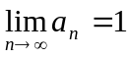，b_{n}=3−( )^{n}，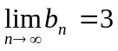。
②左右振動，並且逐漸靠近一個定實數：
例如：a_{n}=，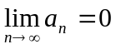，b_{n}=( )^{n}，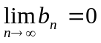
③最後在某一點跳動：
例如：a_{n}=5，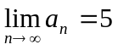
(c)發散的幾個型態：
①越來越趨向∞或−∞
例如：a_{n}=n²，b_{n}=−3^{n}
②左右振動，但越來越分開
例如：a_{n}=(−3)^{n}
③在二點或二點以上振動
例如：a_{n}=2+(−1)^{n} ， b_{n}=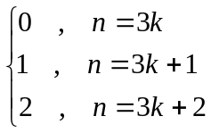
(d)極限的性質：
設兩個無窮數列<a_{n}><b_{n}>均為收斂，令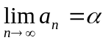，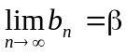，
則數列<a_{n}±b_{n}>，<a_{n}b_{n}>，<>(β ≠0)均為收斂，且
①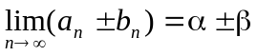 ②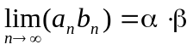
③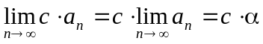，其中c為實數 ④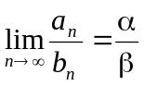
注意：
(1)若無窮數列<a_{n}><b_{n}>均為發散，則<a_{n}±b_{n}>，<a_{n}b_{n}>有時收斂，有時發散。
例如：a_{n}=n+1，b_{n}=−n，則<a_{n}+b_{n}>=<1>收斂。
a_{n}=(−1)^{n}，b_{n}=(−1)^{n}，則<a_{n}+b_{n}>=<1>收斂。
(2)若無窮數列<a_{n}><b_{n}>均為收斂，且<b_{n}>之各項均不為0，且，
則<>可能會發散。
例如：a_{n}=，b_{n}=均為收斂於0的數列，但<>=<n>顯然發散。
- 求下列無窮數列的極限：
(a)<> (b)<()^{n}> (c)<3+> (d)<(−1)^{n}> (e)<()^{n}> (f)<(−5)^{n}>
Ans：(a)0 (b)發散 (c)3 (d)發散 (e)0 (f)發散
- 試討論等比數列<ar^{n}>的斂散性。(其中a≠0)
結論：等比數列{ar^{n}}(a≠0)的斂散性：
(a)當−1<r<1時，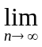ar^{n}=0
(b)當r=1時，ar^{n}=1
(c)當r≤−1或r>1時，{ar^{n}}發散。
- 求下列各數列的極限：
(a)<> (b)<> (c)<> (d)<> (e)<>
Ans：(a) (b)0 (c)發散 (d)0 (e)

下列敘述何者為真？
(A)<3⋅2^{n}>為收斂數列。(B)<3+()^{n}>為收斂數列。(C)<>為收斂數列。 (D)<5+(−3)^{n}>為收斂數列。(E)<100−>為收斂數列。
Ans：(B)(C)(E)

下列無窮數列是收斂數列，試求x的範圍？
(1)<()^{n}> (2)<()^{n}>
Ans：(1)−3≤x<3 (2)−4<x≤−1

試求下列各小題的極限值：
(1)()^{n} (2)(123+)
(3)() (4)()(5)()
Ans：(1)0 (2)123 (3)3 (4) (5)0
(乙)無窮級數的和
(1)無窮的幽靈：
假設移動一條直線上的x點，把它從a移到b。此時，x在有限的時間內通過a,b之間的無窮多點。換句話說，雖然線段ab的長度有限，然而這個線段上卻充滿了無限多個點。因此只要產生運動，就不可能讓「無限」這個怪物永遠沉睡不醒。
Zeno/s 詭辯⎯Achilles 和烏龜
「假設Achilles每秒走1公尺，烏龜每秒走0.1公尺，現在烏龜在Achilles前方7公尺的地方與Achilles同時出發，Zeno說Achilles永遠追不上烏龜！」
Zeno的說法：當Achilles來到烏龜出發的地方，此時烏龜又向前走了0.1×7公尺，當Achilles又往前走了0.1×7公尺，此時烏龜又走了(0.1)²×7….，如此下去，Achilles永遠追不上烏龜。
Achilles所追趕的距離=7+7×(0.1)+7×(0.1)²+7×(0.1)³+….將這個式子一個一個加下去永遠不會結束，
從另一個觀點來看：畫s−t圖
解聯立方程式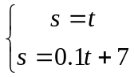
⇒s=0.1s+7 ⇒s= 。
因此，雖然7+7×(0.1)+7×(0.1)²+7×(0.1)³+….
這個式子無法一個一個加下去，
但有趣的是用有限次的計算可得的答案應為。
)
t(秒)
s=t
s=0.1t+7
s(m)
[討論]：
一隻螞蟻從O點走到A點，=1公尺，它的運動過程可以如此描述：首先它會經過的中點A₁，然後再經過的中點A₂，的中點A₃，…請問這樣一來，螞蟻是否永遠到不了A點？
無限加法與有限加法的差異：
例如：1−1+1−1+1−1+……=？
(a)令x=1−1+1−1+1−1+…..
x−1=−(1−1+1−1+….)
⇒x−1=x ⇒x=。
(b)x=(1−1)+(1−1)+(1−1)+….
=0+0+0+….
=0
同學對於(a)(b)兩個答案有何看法？
結論：
無限加法不一定可以交換，不一定有答案，與有限加法的結合律、交換律，一定有答案，成強烈的對比。因此我們對於無窮級數的和要有不一樣的看法，不能再像對付有現項加法一樣，逐項相加求和。
(2)無窮級數的計算方法：
由一個例子談起：<<莊子•天下篇>>記述了一段話「一尺之棰，日取其半，
萬世不竭。」這段話的原意是一尺長的棍子假設每日去掉其自身長度的二
分之一，這樣可以世世代代不斷的分割下去，永遠不會結束。將此表為算
式可為+++…++….，因為世世代代不斷的分割下去，因此上面的
式子構成了一個無窮級數。直觀上而言，因為棍子的長度為一尺，故只要
能不停的分割棍子，當然這只能用想像的才辦得到，那麼所有被分割下來
的棍子長度合起來一定是一尺，如果到了某一天不砍了，那麼一定還有一
小段棍子剩下來。而這些話可用下面二個式子來表示：
+++…++…=1…………(*)
+++…+<1……………..(**)
(*)式中的等號，並不像(**)式中可以逐項相加而得到和，因此，我們應如何
去定義(*)式中的和而使得其結果與想像的答案一致呢？
設S_{i}=到第i日為止，所分割的棍子長度總和。
故S₁=，S₂==1−()²，S₃= =1−()³，….，S_{n}=1−()^{n}，….
我們觀察<S_{n}>這個數列，可得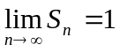，而這個極限值與我們想像的和是一樣的。這就是說：當我們一直分割下去時，雖然每個S_{n}都小於1，但透過極限的定義(人類的想像)即使我們無法在真實的世界中一直分割棍子，但依然可以來定義(*)式中的和。
數學化：無窮級數如何求和？
設<a_{n}>為一無窮數列，我們仿照前例中所觀察的結果，考慮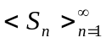這個數列的極限，其中S_{n}=a₁+a₂+…+a_{n}，來決定<a_{n}>所定義之無窮級數的和。
①若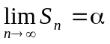，則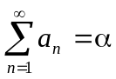，此時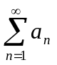不僅代表級數本身，意代表它的和。
用符號上的關係來看：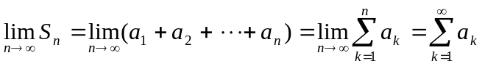
若<S_{n}>發散，則發散，即不能求和。此時不代表一個數，僅代表
該級數本身。
②如何求呢？首先將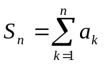用n來表示，再計算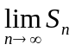。
若，則；若<S_{n}>發散，則發散。
例如：求無窮等比級數1++()²+()³+…..的和。

- 試討論無窮級數a+ar+ar²+…+ar^{n-1}+…的和？
結論：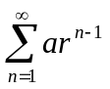 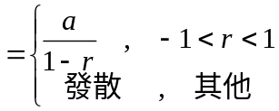 (設a≠0)
- 求下列無窮級數的和：
(1)1−+−+…的和。 (2)+++…++…的和。
- 將下列循環小數化成分數：
(1)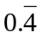 (2)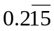 Ans：(1) (2)
[討論]：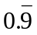=1這是怎麼回事呢？
- 試求下列無窮級數的和：
(1)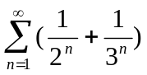=？
(2)0.9+0.099+0.00999+0.0009999+…..=？
(3)1+2+3+…+100+()+()²+…+()^{n}+….
Ans：(1)(2) (3)5051

求下列各級數的和：
(1)1−+−+…. =？
(2)無窮等比級數()+(2−)++….=？
(3)試求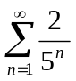=？ Ans：(1) (2) (3)

試求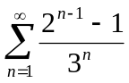=？ Ans：

(1)化循環小數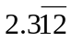為分數。 (2)化循環小數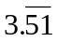為分數。
Ans：(1) (2)

設x為實數且無窮級數1+(1−3x)+(1−3x)²+…+(1−3x)^{n−1}+…收斂，求x的範圍與級數的和。Ans：0<x<，
- 一皮球自離地面10公尺高處落下，首次反彈高度為公尺，此後每次反彈高度為其前次反彈高度的，則此球到完全靜止前，所經過路徑的總長度為多少公尺？ Ans：20公尺
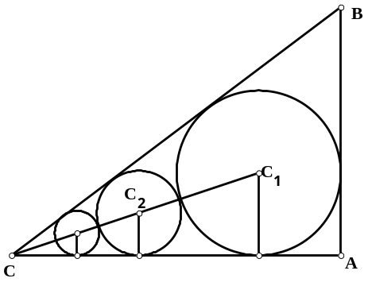
- 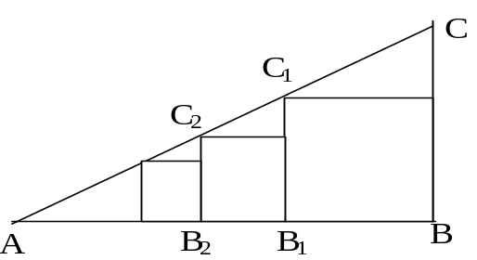ΔABC中，(=3，(=4，(=5，做內切圓C₁，
若無限多個C₁,C₂,C₃,…彼此外切，且與(,(相切，
求(1)C₁圓的半徑r₁=？ (2)無限多個圓之面積和。
Ans：(1)1 (2)π

右圖中，(=2,(=1，∠B=90°，
S₁為ΔABC之內接正方形，
S₂為ΔAB₁C₁之內接正方形，……
(1)求S₁之面積。
(2)求S₁，S₂，….之面積和。
Ans：(1)(2)

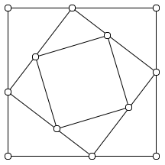
如右圖，一正方形的邊長為a，以3：4的
順序內分各邊，再連各分點得第二個正方形，
再以同順序內分第二個正方形各邊，連接各
分點得第三個正方形，如此繼續下去，
則一切正方形的面積總和為多少？
Ans：a²
- 已知無窮等比級數的和為，其第二項為−2，
(1)求首項與公比。
(2)若S_{n}表示級數的前n項和且|S_{n}−|<成立的最小自然數n的值。
Ans：(1)6， (2)8
- (1)試求級數 + + +…+ 的和。
(2)試求無窮級數 + + +…+ +…之和。
Ans：(1)(1+−−) (2)
- 試求級數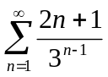的和。 Ans：6

(1) + + +…+ =？
(2) + + +…+ +……=？
Ans：(1) 1− (2)1

試求[ + + …+ ]=？ Ans：
[提示：原式可視為求無窮級數 + + …++….的和]
綜合練習

判斷下列的數列是否有極限，若有極限，請求出它的極限值：
(a)a_{n}=1+ (b)a_{n}=[1+(−1)^{n}] (c)a_{n}= (d)a_{n}=()^{n} (e)a_{n}=()^{n}

試求下列各題的極限：
(a)( − ) (b) (c)( − ) (d)

下列那些選項是正確的？
(A)10¹⁰+2−2+2−2+…….=10¹⁰
(B)1−+−+….+()^{n−1}+…=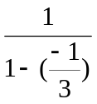
(C)1+0.9+0.09+0.009+….<2
(D)3−6+12−24+……+3(−2)^{n−1}+…=
(E)10+10²+10³+…+10¹⁰⁰⁰+++…+()^{n}+….收斂

試選出正確的選項：(A)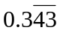不是有理數 (B)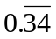> (C)>0.343
(D)<0.35 (E)= (88 學科)

若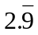表示無窮級數2+++……..之和，則下列敘述那些是正確的？
(A)<3(B)=3(C)≤3(D)的整數部分是2
(E)的整數部分是3。

求下列無窮級數之和：
(a) + ()²+ ()³+….(b)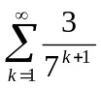 (c) − + − +….

求下列無窮級數的和：
(a)1− + + + − +….=？(b)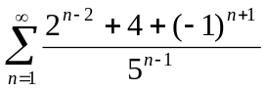=？
(c)0.7+0.077+0.00777+0.0007777+….+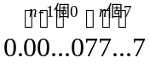+…

有一無窮等比級數的首項為0.，第二項為0.0，試求此級數之和。

某一無窮等比數列之和為28，其各項之平方和為112，求此級數的首項與公比。

設無窮等比級數 1+ +()²+….的和為S，其前n項之和為S_{n}，
(a)試求S=？ (b)前n項的和S_{n}=？ (c)若|S−S_{n}|<，則n至少為多少？

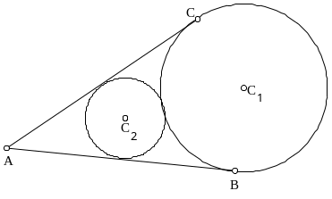
一圓C₁與∠BAC切於B、C逐次往內作圓與(,(
及右邊之圓相切，令此諸圓依次為C₁、C₂、…. ，其
面積分別為S₁、S₂、…，若∠BAC=60°，S₁=1000平方公分，
則S₁+S₂+S₃+…=？

設一正三角形ABC的邊長為2，連接各邊中點A₁,B₁,C₁形成ΔA₁B₁C₁
，再連接其三邊中點形成ΔA₂B₂C₂，依此規則繼續下去，試求這些三角形的面積總和。

有一條長度為1的繩子，切取為周長做一正三角形，令其面積為S₁，從剩下的中再切取為周長做第二個正三角形，令其面積為S₂，依此規則下取得到的正三角形的面積為S₃、S₄、…，試問這些三角形面積的總和=？

設a,b均為實數，若++++...+++....=3，則2a+b= 。 (87 學科)

(a)試求1+++…+的和。
(b)試求無窮級數1+++…+ +…..之和。

(a)若 = A[ − ]，請問A=？
(b)試求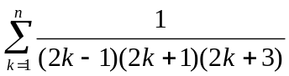=？
(c)試求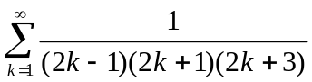=？
進階問題

設a_{n}=(1−)(1−)⋅⋅⋅⋅(1−)，試求a_{n}=？

一數列{a_{n}}滿足 a₁+2a₂+3a₃+…+na_{n}=n(n+1)(n+2)，試求 =？

試求下列無窮級數的和：
(a)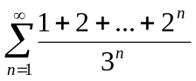=？ (b)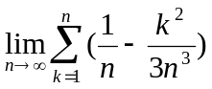
(c)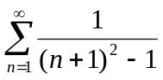(d) 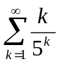=？

平面上一動點P自原點O出發沿x軸正向前進一個單位，其次沿y軸正方向前進單位，再沿x軸負方向前進()²單位，然後再沿y軸負方向前進()³單位，以下依此種方式重複類推下去，求點P極限位置的坐標為何？
綜合練習解答
(1) (a)1 (b)發散 (c) (d)0 (e)發散 (2) (a) (b) (c)1 [ − = ] (d)−3 (3) (B)(E) (4) (B)(C)(D)(E) (5) (B)(C)(E) (6) (a)4 (b) (c) (7) (a) (b) (c) [提示：原式= (0.9+0.099+0.00999+….)] (8) (9) 7，[提示：將一個無窮等比級數的各項平方，依然是一個無窮等比級數，且公比為原來公比的平方] (10) (a) (b) [1−()^{n}] (c)7 (11) 1125平方公分 (12) (13) (14) 9
(15) (a) 2(1−) (b)2 (16) (a) (b)[ − ] (c) (17) [提示：a_{n}=⋅⋅⋅⋅⋅⋅⋅⋅ =]
(18) [提示：na_{n}= n(n+1)(n+2)−(n−1)n(n+1)=3n(n+1)⇒a_{n}=3(n+1)]
(19) (a) [提示：=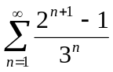=](b) [提示：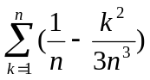=1−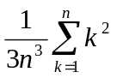=1−⋅ ](c) [提示：先求S_{n}=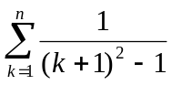=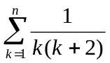=(1+−−)](d) [提示：請參考例題12的做法，求S_{n}=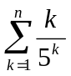=[1−()^{n}]−()](20) ()

